

**MANUAL DE USUARIO**

**JP – INCUBADORA DE CONVECCION NATURAL**

**JP BIOINGENIERÍA S.A.S.**

**Marca JP INGLOBAL REF. JPINDN-115**

**TABLA DE CONTENIDO**

3

1. INTRODUCCIÓN 4

2. GENERALIDADES 5

3. INSTRUCCIONES IMPORTANTES DE SEGURIDAD 5

4. INSTALACIÓN 8

5. ESPECIFICACIONES 10

6. OPERACIÓN DE CONTROLES 12

7. PREPARACION E INICIO DE CICLO 18

8. LIMPIEZA 21

9. MANTENIMIENTO 22

10. SERVICIO 27

11. CLAUSULA EXONERATIVA DE RESPONSABILIDAD 29

“La información presentada en este Manual pertenece a título exclusivo y privativo a **JP INGLOBAL**, sin que su publicación suponga, en modo alguno, que los elementos publicados o en la forma en la cual se presentan, sea del dominio público. En consecuencia, queda terminantemente prohibida su reproducción, así como la fabricación, comercialización y/o distribución o cualquier otra actividad que recaiga sobre los elementos publicados, sin el expreso consentimiento escrito del representante legal de esta Compañía”.

El presente manual debe permanecer cerca del equipo para estar a disposición del operador ante cualquier consulta. El equipo debe ser utilizado solo de acuerdo a lo establecido en este manual, el cual no puede ser modificado bajo ningún concepto. En el caso de que el cliente necesite una nueva copia del manual deberá ponerse en contacto con JPINGLOBAL Tel: +11517568668.

**JP INGLOBAL**, se reserva el derecho de modificar, total o parcialmente, cualquiera de los datos y especificaciones técnicas que aparecen en esta publicación.

Gracias por haber adquirido este Equipo Marca JP INGLOBAL. Para obtener el mejor rendimiento del equipo por favor lea detenidamente estas instrucciones antes de utilizarlo.

Antes de desechar el embalaje asegúrese que se incluyen todas las piezas y que están en buen estado.

**Para seguridad propia y de otros por favor lea y memorice el consejo de seguridad descrito a continuación antes de utilizar el Instrumento y/o equipo.**

# INTRODUCCIÓN

Apreciado cliente:

Gracias por haber adquirido este producto de calidad marca **JP INGLOBAL.**

Para obtener el mejor rendimiento del equipo rogamos lea detenidamente estas instrucciones antes de utilizarlo.

**IMPORTANTE**

Para seguridad propia y de otros por favor lea y memorice el consejo de seguridad descrito a continuación, antes de utilizar el equipo.

**NOTA**

Esta documentación está destinada exclusivamente a los compradores de nuestros productos por lo que no puede ser reproducida, comunicada ni entregada a terceros sin previa autorización escrita del representante legal. Derechos de propiedad intelectual **JP INGLOBAL** tiene todos los derechos sobre gráficos y demás documentación, así como sobre toda la capacidad de disposición, incluso en el caso de registro de derechos de propiedad intelectual.



# GENERALIDADES

Este manual está destinado a proporcionar al usuario una comprensión general de cómo funciona el equipo, indicar las mejores formas de operarlo y la manera de cuidarlo para obtener una operación sin problemas. Sin embargo, **el usuario no debe tratar de realizar ningún tipo de reparación o calibración del equipo ya que esto puede anular la garantía con el fabricante**.

* 1. **Condiciones de Operación.**
* La temperatura ambiente debe estar entre 10°C a 40°C y una humedad relativa máxima del 80%.
* Opere el equipo únicamente de la forma descrita en este manual. Si el equipo se usa de una manera no descrita en esta manual, la protección proporcionada por el equipo puede verse afectada.
* El equipo se debe utilizar en espacios interiores, igualmente debe estar almacenado en dichos espacios.

# INSTRUCCIONES IMPORTANTES DE SEGURIDAD

**Lea cuidadosamente las instrucciones de operación del equipo antes de iniciar cualquier operación.**

* 1. **Inspección de entrada**

La Incubadora de convección natural debe ser desempacado e inspeccionado para detectar daños mecánicos en la recepción del mismo. Conserve el material de embalaje hasta que se finalice la inspección del equipo. La inspección mecánica del equipo incluye revisar daños físicos como: superficies rayadas, superficies golpeadas, entre otras.

Si se detecta algún daño aparente, contáctese con su distribuidor para que se notifique a fábrica y poder tramitar el reclamo con el transportador correspondiente. Todos los productos de **JP Inglobal** son cuidadosamente inspeccionados antes del envió y se toman todas las precauciones razonables al prepararlos para el envió, esto con el fin de asegurar una llegada segura a su destino.

* 1. **Garantía**

**JP Inglobal** garantiza que este equipo está libre de defectos de material, mano de obra, componentes defectuosos y montaje durante un año.

La garantía no incluye ni reemplaza el mantenimiento de rutina ni el mantenimiento preventivo que debe realizarse de acuerdo a las instrucciones descritas durante el manual.

Nuestra obligación se limita a reemplazar el instrumento o las piezas después de una examinación del equipo, si dentro del año a partir de la fecha de envió se demuestra algún defecto. Esta garantía no aplica a ningún instrumento o componente que haya sido sometido a mal uso, negligencia, accidente, instalación o aplicación incorrecta, ni se extenderá a Incubadoras que sean reparados o modificados fuera de fábrica sin previa autorización.

**La Incubadora no debe usarse de una manera no descrita en este manual.**

**La empresa se reserva el derecho a garantía si La Incubadora se opera por fuera de los rangos de suministro eléctrico sugeridos por el fabricante.**

**La empresa se reserva el derecho a garantía si no se ejecutan los procedimientos de mantenimiento establecidos por el fabricante.**

* 1. **Declaración de Garantía**

El registro de la garantía inicia automáticamente desde el día de despacho del equipo.

NOTA: Si existe alguna dificultad con el equipo y la solución no es cubierta por este manual, comuníquese con nuestro representante o directamente con nosotros. No intente reparar el equipo por usted mismo. Trate de describir el problema tan claro como sea posible para poder diagnosticar el mismo y proporcionar una pronta solución. No se aceptarán Incubadoras para su reparación sin la debida autorización de nosotros.

* 1. **Instrucciones de seguridad**

Por favor lea y entienda las instrucciones de operación antes de la primera operación.

Asegúrese de saber en dónde se encuentra el interruptor de alimentación.

Equipamiento de protección, indumentaria y otras instrucciones de seguridad deben ser implementados de acuerdo a las regulaciones locales y/o nacionales.

* 1. **Instrucciones de operación-seguridad**

Todos los usuarios la Incubadora de convección natural deben recibir capacitación en el uso adecuado de éste por parte de un empleado experimentado. Todo empleado nuevo debe someterse a un período de capacitación a cargo de un empleado experimentado.

Para la operación la Incubadora se debe establecer un procedimiento escrito que incluya: pruebas diarias de seguridad, verificación de calentamiento, movimiento suave del sistema de la puerta, limpieza del área de trabajo, prevención de corrosión, qué está permitido y qué está prohibido para el uso del equipo.

Examinar la condición de los ensambles regularmente. Asegurarse de que no haya filtraciones, roturas, bloqueos, silbidos o ruidos extraños.

Las operaciones de mantenimiento se deben efectuar según las instrucciones.

Notificar inmediatamente a la persona a cargo sobre cualquier desviación o riesgo en el adecuado funcionamiento del dispositivo.

# INSTALACIÓN

* 1. **Locación Física**

El lugar en que se ubique La Incubadora de convección natural debe ser lisa y nivelada.

También asegúrese de contar con espacio suficiente alrededor del equipo para un acceso apropiado para la operación y mantenimiento. Se recomienda dejar un espacio de 15cm como mínimo entre La Incubadora y cualquier pared adyacente a este.

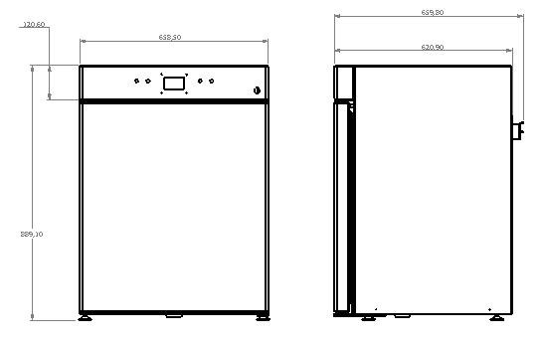

Figura 1. Dimensiones Incubadora de convección natural.

* 1. **Ambiente**

La Incubadora de convección natural opera adecuadamente bajo las siguientes condiciones:

• Rango de temperatura ambiente entre 10°C y 40°C.

• Humedad relativa por debajo de 80% sin condensación.

**¡PRECAUCIÓN!**

Antes de realizar cualquier conexión eléctrica, verifique que el suministro de voltaje concuerde con los requerimientos de poder mencionados y con los esquemas de control suministrados con la unidad.

* 1. **Servicios**

Usando procedimientos estándar de operación y respetando todos los códigos aplicables, conecte los servicios a sus respectivas conexiones, como se resume en la Tabla 1.

| **SERVICIO** | **REQUERIMIENTOS** | **CONEXIÓN** |
| --- | --- | --- |
| Electricidad | 220 VAC, 60 Hz, (no exceder fluctuaciones + 5%) | 220VAC: 2 Fases + Tierra  3000W  L6-20P |

**Tabla 1. Conexiones a servicios.**

* + 1. **Requerimientos de electricidad**

|  |  |  |
| --- | --- | --- |
| 220 VAC | 60 Hertz | 3000W |

**Tabla 2. Requerimientos de la red eléctrica.**

**¡ADVERTENCIA!**

Se recomienda que la red eléctrica debe estar protegida con un relé de falla a tierra.

La red eléctrica debe cumplir con la normatividad y regulación local y/o nacional.

**¡PRECAUCIÓN!**

**Antes de realizar cualquier conexión eléctrica, verifique que el suministro de voltaje concuerde con los requerimientos de poder mencionados y con los esquemas de control suministrados con la unidad.**

# ESPECIFICACIONES

|  |  |  |
| --- | --- | --- |
| **INCUBADORA DE CONVECCION NATURAL DE 115L** | | |
| **Cámara** | **Volumen** | 115L |
| **Material** | Acero Inoxidable AISI 304 |
| **Sistema de control** | **Diseño** | Controlador PID de alta precisión |
| **Visualizador** | Pantalla Grafica Azul de 128 X 64 px |
| **Función** | Monitoreo y control de temperatura y tiempos de calentamiento. |
| **Temperatura** | **Indicación** | Pantalla digital incrementos en 0.1°C |
| **Rango** | Desde +5°C de la temperatura ambiente hasta 300°C |
| **Control** | Control PID de temperatura en la Cámara. |
| **Sensor** | Electrodo RTD de platino (Pt 100) |

|  |  |  |  |  |  |
| --- | --- | --- | --- | --- | --- |
| **Requerimientos**  **Eléctricos** | **220VAC** | 60 Hertz | | Bifásico: 2 fases + Tierra | 3000 W |
| **Dimensiones Exteriores en mm (Alto X Ancho X Fondo)** | | **889 X 658X 659** | | | |
| **Peso neto** | | **60 Kg** | | | |
| **Condiciones ambientales para la operación** | | | 10-40°C, hasta 80% de humedad relativa, sin condensación. | | |

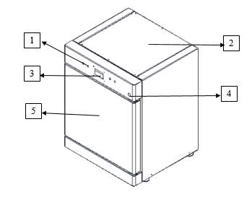

Figura 2.Componentes la Incubadora de convección natural.

1. Botones de manejo del equipo

2. Acceso al panel eléctrico

3. Pantalla GLCD 128x64 pixeles

4. Switch On/Off

5. Puerta

# OPERACIÓN DE CONTROLES

* 1. **Visualizaciones de pantalla**
     1. **Pantalla de inicio**

La pantalla de inicio, indica que La Incubadora de convección natural ha sido conectado correctamente.

**¡ADVERTENCIA!**

**En caso de olvidar la contraseña, favor comuníquese con el fabricante para recibir las instrucciones necesarias para restablecer la contraseña de fábrica.**

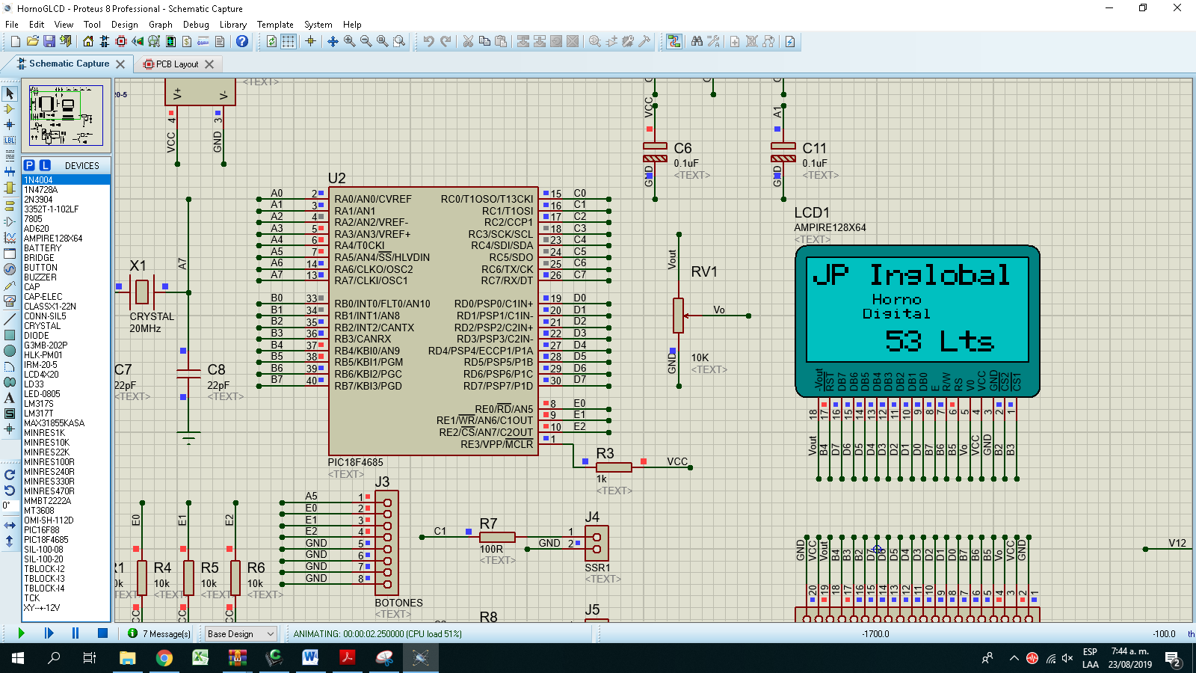

Figura 3.Mensaje principal.*

*El mensaje principal puede cambiar dependiendo del modelo adquirido

* + 1. **Pantalla de Contraseña**

Esta opción permite que solo el operador que tenga conocimiento de la clave de acceso la Incubadora de convección natural pueda manipularlo. Evitando que personas no capacitadas la manipulen.

Para mover el cursor de unidad utilice la tecla →.

Para modificar el valor de la unidad donde se encuentra el cursor utilice las teclas ↑ o ↓ como se muestra en la Figura 4.

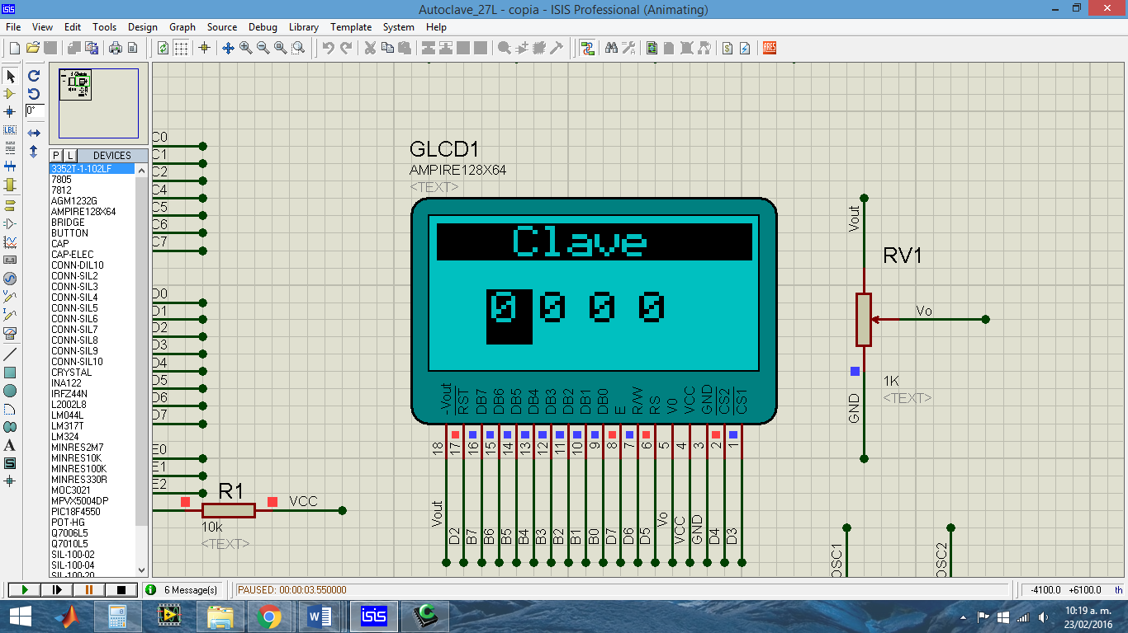

Figura 4.Contraseña de acceso.

Una vez ubicado el cursor en la última unidad de Izquierda a Derecha, oprima la tecla → para continuar. Si la contraseña ingresada es incorrecta se mostrara el mensaje de la Figura 5. De lo contrario se mostrara el mensaje de la figura 6.

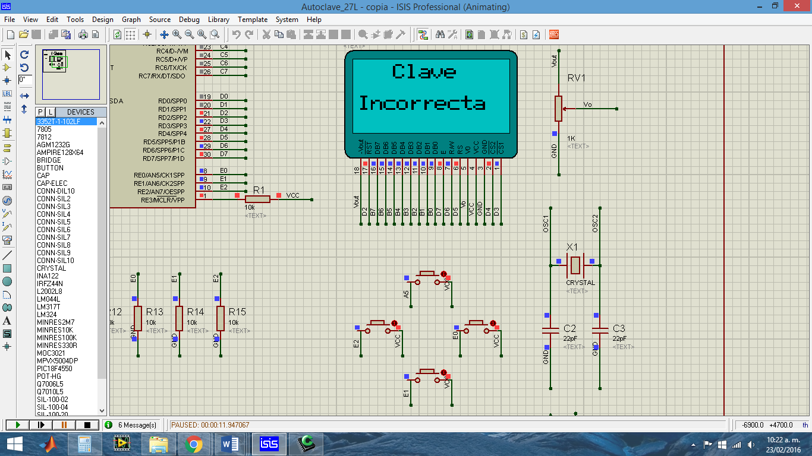

Figura 5. Contraseña incorrecta.

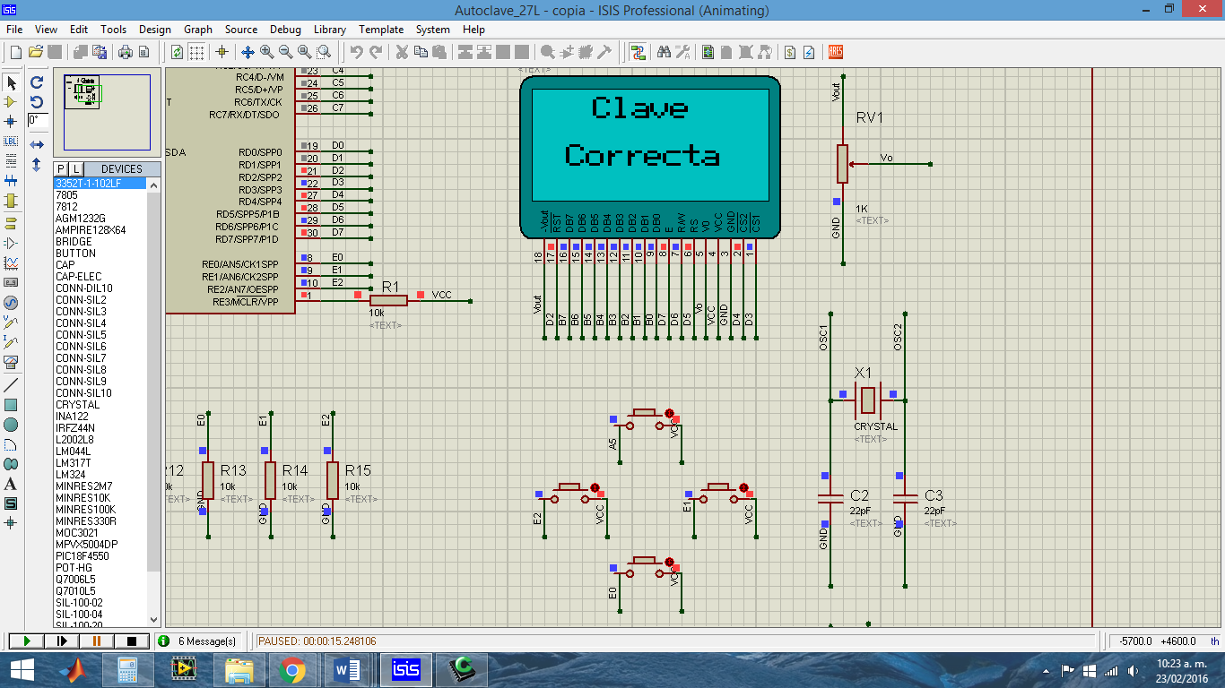

Figura 6. Contraseña correcta.

* + 1. **Menú Principal**

Este Menú permite al usuario configurar el ciclo dependiendo de las necesidades del proceso. Este Menú permite configurar los siguientes elementos:

* Temperatura.
* Temporizador.
* Cambio de Clave.
* Inicio de Proceso.

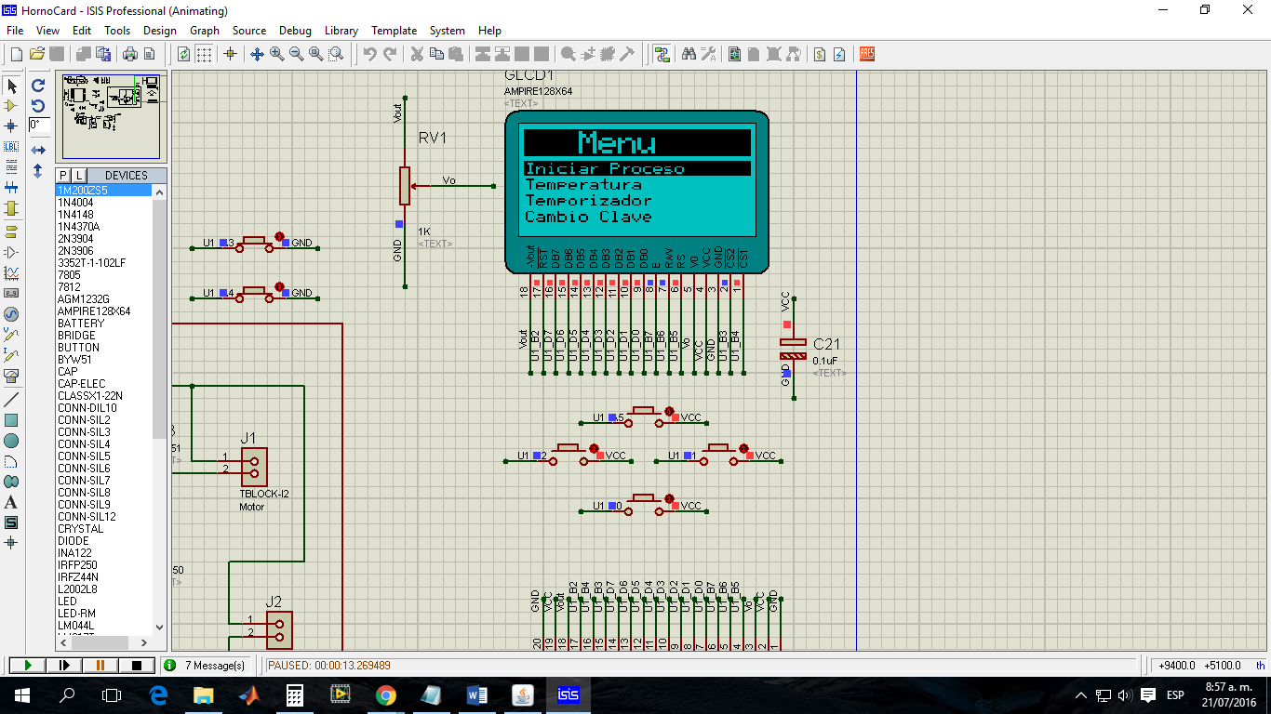

Figura 7.Menu principal.

* + - 1. **Temperatura**

Para acceder a este menú ubique el cursor en la sección de Selección Temperatura, utilizando las teclas ↑ o ↓ según sea necesario. Una vez ubicado el cursor oprima la tecla → para acceder este Menú.

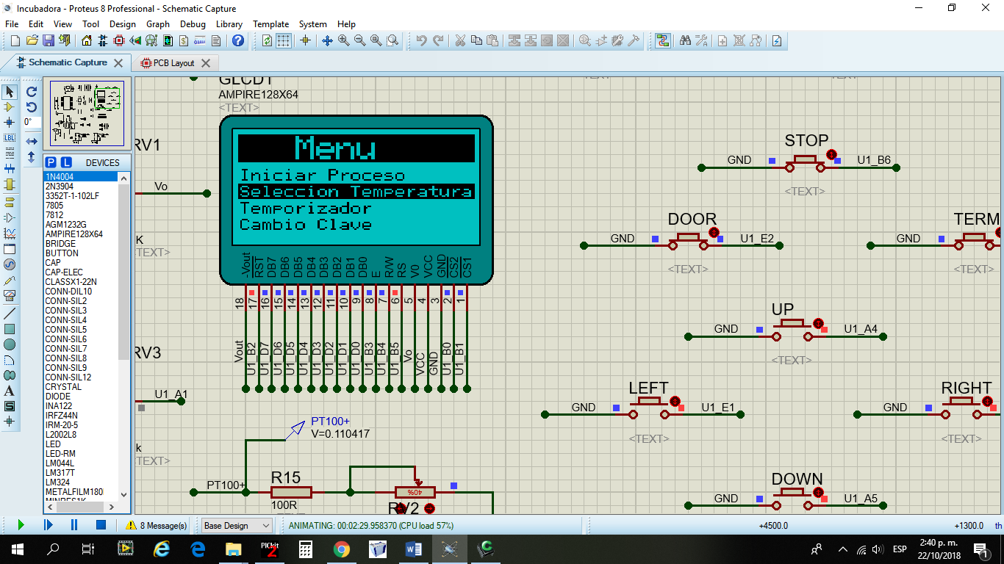

Figura 8.Seleccion de temperatura.

Para modificar el valor de la temperatura utilice las teclas ↑ o ↓.

Para cambiar la selección de la temperatura a modificar utilice la tecla →.

Recuerde que la temperatura que se puede programar es de +5 °C de la temperatura ambiente hasta 60°C. Una vez ajustada la temperatura deseada oprima la tecla ← para almacenar este valor en la memoria del procesador.

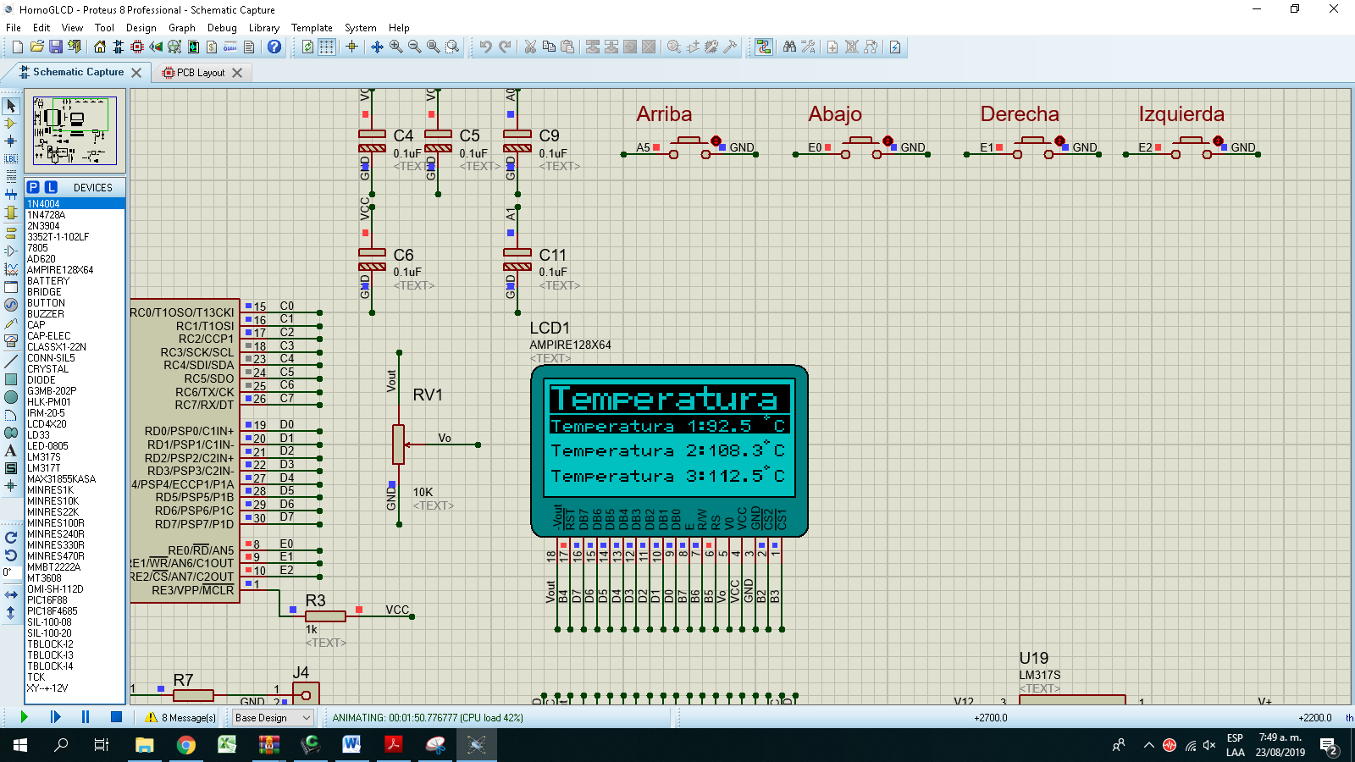

Figura 9.Menú de temperatura. *

**\*Los valores de temperatura máximos varían de acuerdo al modelo adquirido**

**¡ADVERTENCIA!**

**Recuerde que la Incubadora de Convección Natural alcanza el valor de temperatura programado, siempre que la temperatura ambiente sea como máximo -5°C a la programada.**

* + - 1. **Temporizador**

Para acceder a este menú ubique el cursor en la sección de Temporizador, utilizando las teclas ↑ o ↓ según sea necesario. Una vez ubicado el cursor oprima la tecla → para acceder este Menú.

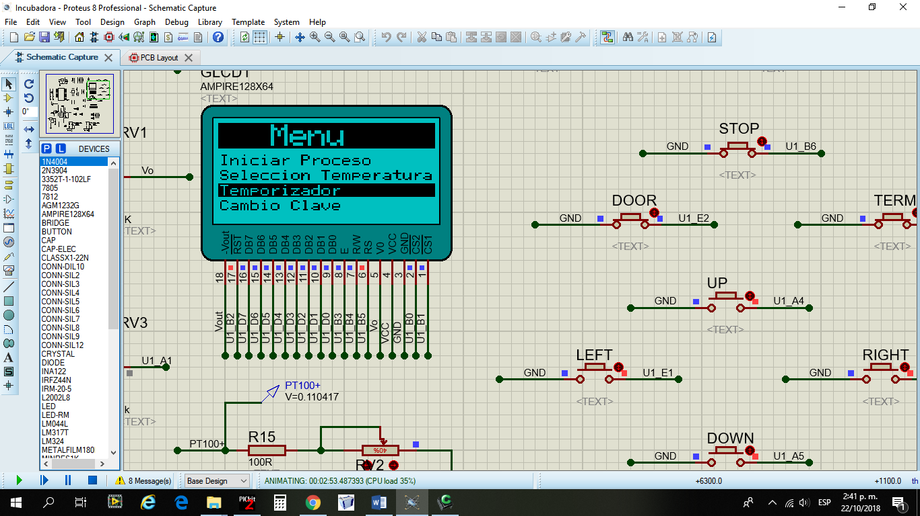

Figura 10.Selección de temporizador.

Para modificar la unidad seleccionada utilice las teclas ↑ o ↓.

Para cambiar la unidad seleccionada utilice la tecla →. Una vez ajustado el tiempo deseado oprima la tecla ← para guardar el tiempo en el procesador. Recuerde que este tiempo se encuentra expresado en Horas y minutos (HH:MM). Si desea que la Incubadora de convección Natural mantenga la temperatura continuamente, establezca el temporizador en el valor 00:00 (HH:MM).

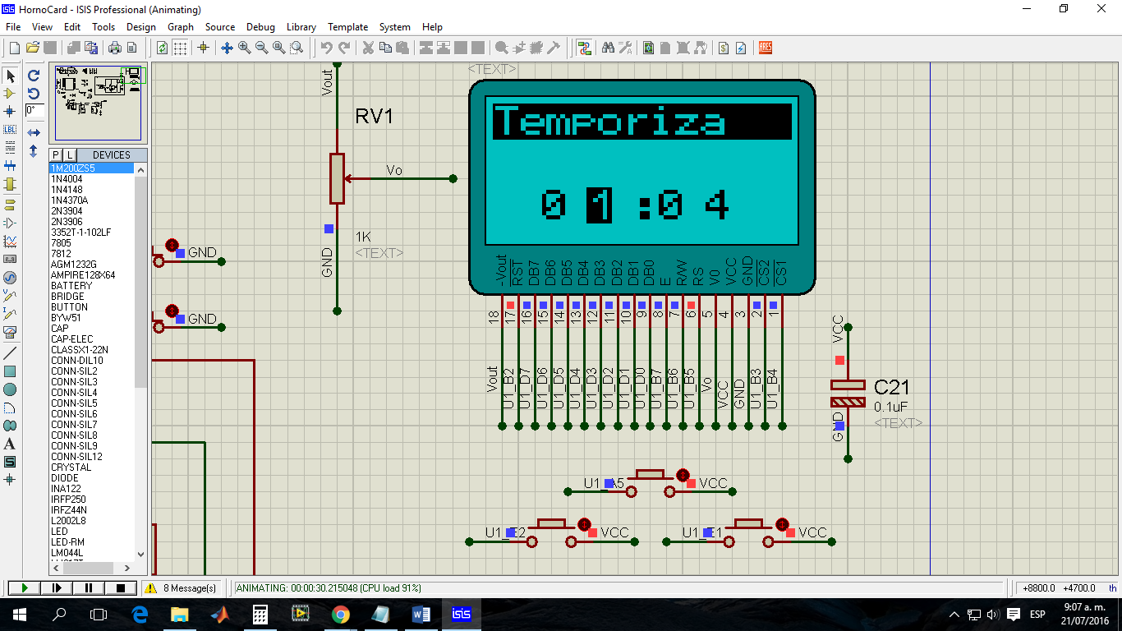

Figura 11. Menú de temporizador.

* + - 1. **Cambio de Clave**

Este menú permite al usuario modificar la contraseña que trae el equipo por defecto.

Para acceder a este menú ubique el cursor en la sección de Cambio Clave, utilizando las teclas ↑ o ↓ según sea necesario. Una vez ubicado el cursor oprima la tecla → para acceder este Menú.

A continuación, le solicitara ingresar la contraseña actual. Para mover el cursor de unidad utilice la tecla →. Para modificar el valor de la unidad donde se encuentra el cursor utilice las teclas ↑ o ↓.



Figura 12. Contraseña de acceso.

Una vez ubicado el cursor en la última unidad de Izquierda a Derecha, oprima la tecla → para continuar.

Si la contraseña ingresada es incorrecta se mostrará el mensaje de la Figura 5 y volverá al Menú principal. De lo contrario se mostrará el mensaje de la figura 6 y le solicitará ingresar la contraseña nueva (ver Figura 13).

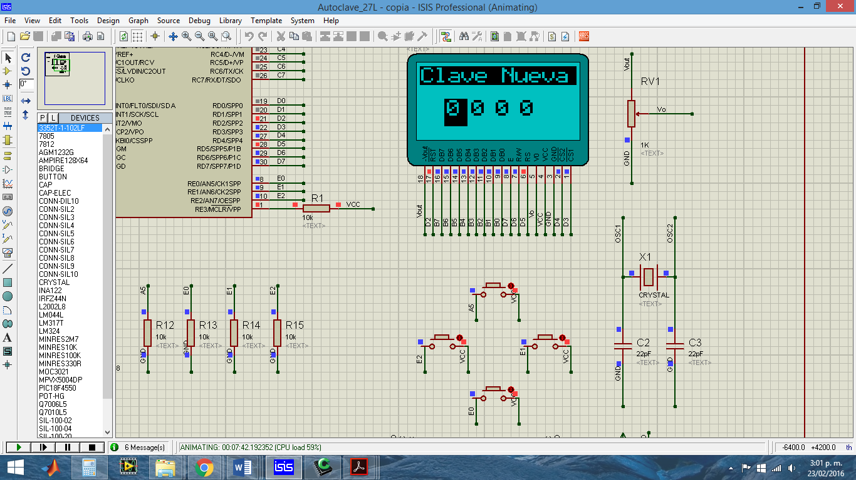

Figura 13. Clave nueva.

Una vez ubicado el cursor en la última unidad de Izquierda a Derecha, oprima la tecla → para almacenar la nueva clave.

* + - 1. **Iniciar Proceso**

Una vez ajustados los parámetros del ciclo utilice las teclas ↑ o ↓ según sea necesario y ubique el cursor en el campo “Iniciar Proceso”. A continuación, aparecerá la selección de alguna de las tres temperaturas establecidas anteriormente. Seleccione la que desea utilizar para su proceso utilizando las teclas ↑ o ↓ y oprima la tecla → para continuar.

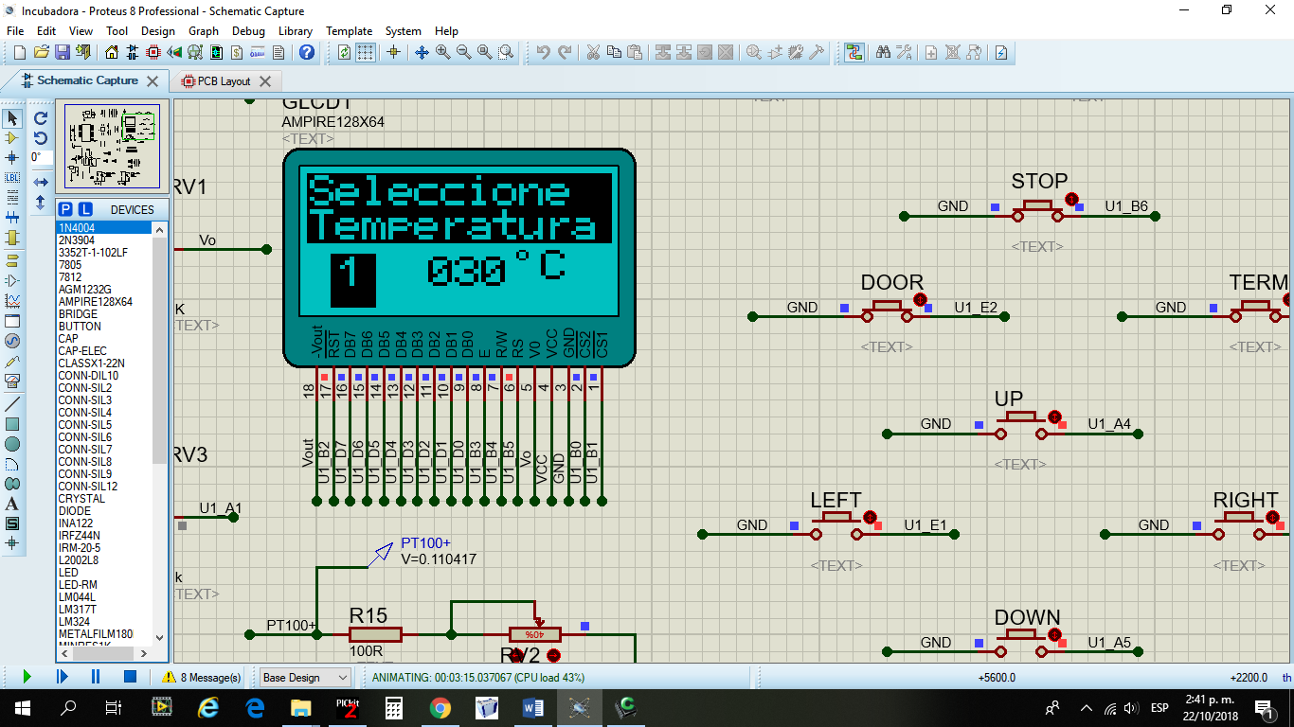

Figura 14. Mensaje de confirmación de programación.

Una vez aceptada la configuración aparecerá la pantalla de la Figura 15.

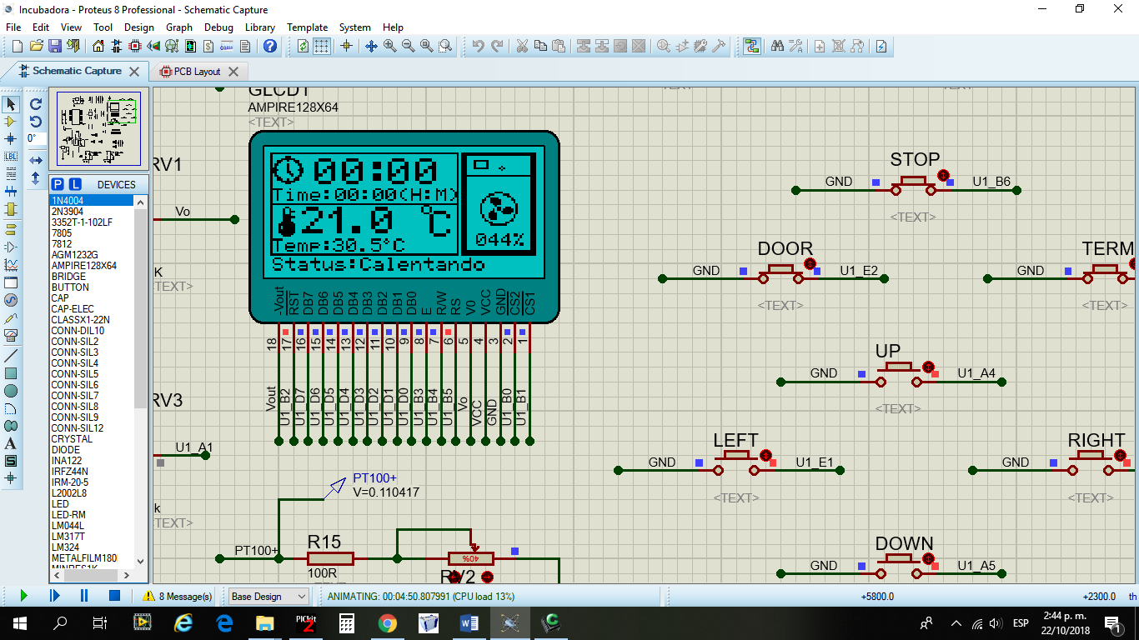

Figura 15. Pantalla de proceso.

# PREPARACION E INICIO DE CICLO

* 1. **Inspección de conexiones de servicios**

Antes de iniciar un ciclo inspeccione las conexiones descritas en la sección 4.3 o en la Tabla 1, ya que si no se encuentran conectadas correctamente pueden ocasionar un mal funcionamiento del equipo. Inspeccione que La Incubadora de Convección Natural se encuentre debidamente conectada al suministro eléctrico requerido (ver sección 4.3).

* 1. **Ingreso de materiales al Incubadora**

**¡PRECAUCIÓN!**

* **Se recomienda evitar el contacto directo de la piel con la zona del tanque o zonas cercanas a él. Se recomienda utilizar guantes para alta temperatura que cubran la zona del antebrazo. Además de utilizar los elementos necesarios que permitan cumplir los procedimientos estándar de operación.**

Para realizar el ingreso de los materiales al Incubadora utilice los accesorios correspondientes (en caso de adquirirlos) tales como canastillas, soportes, guantes entre otros. Una vez instalados en el equipo, proceda a ingresar el material al Incubadora de Convección Natural con precaución.

Verifique que la cámara se encuentre totalmente limpia antes de ingresar el material al Incubadora de Convección Natural ya que se pueden acumular restos generando un área para la acumulación de material que puede generar taponamiento en los sistemas de ventilación del equipo.

Una vez ingresado el material al Incubadora de Convección Natural, proceda a cerrar la puerta externa la Incubadora.

* 1. **Inicio de Ciclo**

Para la configuración del ciclo a realizar, remítase a la sección 6, la cual detalla cada uno de los procedimientos para la configuración la Incubadora de Convección Natural.

La Incubadora de Convección Natural cuenta con distintas fases que van transcurriendo a lo largo del ciclo, dichas fases son:

* Calentando.
* Controlando.
* Ciclo Finalizado.
  + 1. **Calentando**

En esta fase del ciclo La Incubadora de Convección Natural, comenzara a aumentar la temperatura en la cámara interna del equipo, dependiendo del valor de temperatura que se registre en ese momento. Además mostrara la imagen de la Figura 16*.

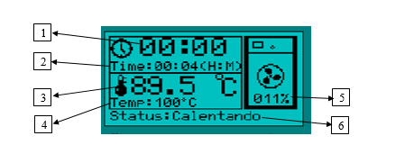

Figura 16.Pantalla de funcionamiento de Incubadora de convección natural.

1. Tiempo transcurrido
2. Tiempo programado
3. Temperatura la Incubadora
4. Temperatura programada
5. Potencia requerida
6. Fase de ciclo

*Los valores mostrados en esta imagen son de modo ilustrativo, pueden variar dependiendo de los valores programados.

* + 1. **Controlando**

Esta fase del ciclo, es el momento en el que se alcanza el valor de temperatura deseado, a partir de ahí al Incubadora de Convección Natural mantiene estas condiciones durante el tiempo configurado.

Una vez alcanzada la temperatura configurada se observará que la fase del ciclo cambiará a “Controlando” como se observa en la Figura 17.

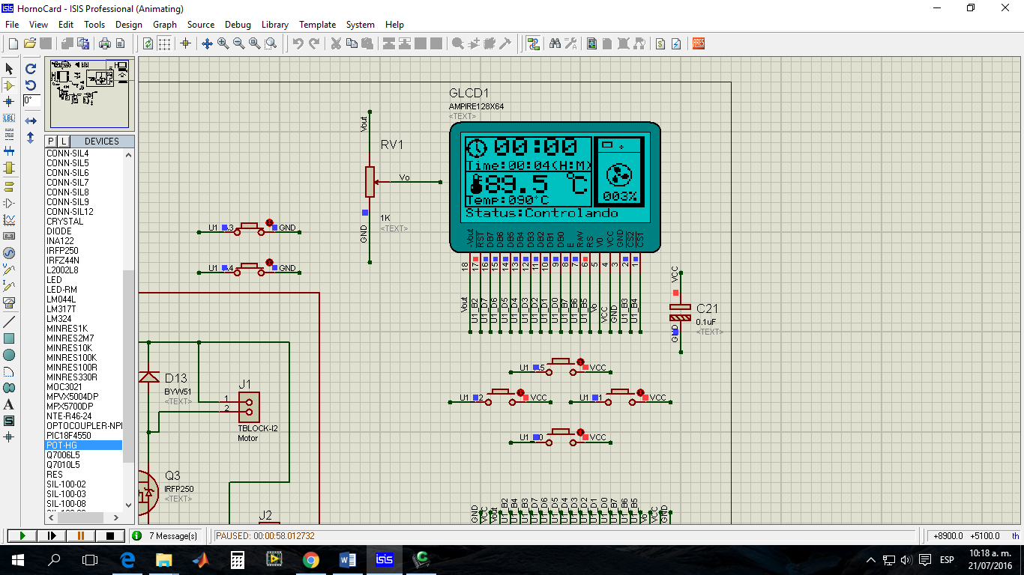

Figura 17. Pantalla de funcionamiento de Incubadora de convección natural.

* + 1. **Ciclo Finalizado**

Esta fase del ciclo se alcanza cuando se cumple el tiempo programado. Automáticamente la fase de ciclo cambiara a “Finalizado”.

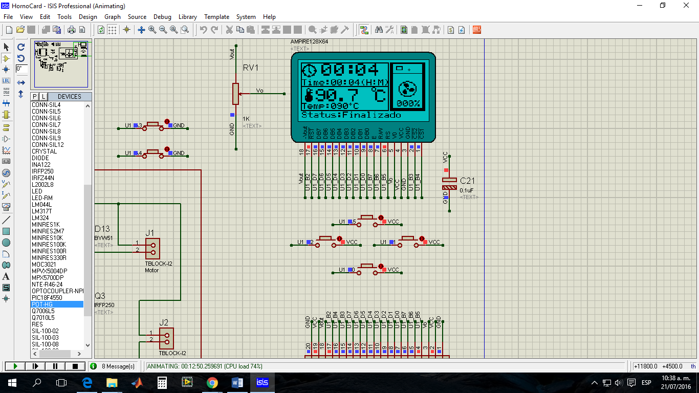

Figura 18.Ciclo finalizado.

**¡ADVERTENCIA!**

* Tan pronto como finalice un ciclo abra la puerta de la Incubadora de Convección Natural con precaución.
* Use guantes protectores cuando manipule componentes calientes

# LIMPIEZA

**¡PRECAUCIÓN!**

**Nunca limpie la cámara o los componentes externos la Incubadora con químicos o materiales abrasivos.**

**¡ADVERTENCIA!**

**Siempre apague su Incubadora y desconecte el cable de poder antes de realizar cualquier tipo de Limpieza.**

* 1. **Limpieza de Cámara**

**Si aplica, asegúrese de seguir las regulaciones de bioseguridad, respecto a la liberación de microorganismos al medio ambiente.**

1. Humedezca un paño con una solución de detergente leve y agua destilada.
2. Limpie con el paño todas las áreas en las que se observe suciedad. Úselo en todas las superficies internas.
3. Con un paño seco, realice el secado la Incubadora.
   1. **Limpieza de componentes externos la Incubadora**

Al menos una vez al mes, limpie todas las partes plásticas y metálicas de la unidad. Use un paño suave humedecido con agua o detergente leve. Si se usa detergente, remueva todo el residuo enjuagándolo con agua limpia. Asegúrese que elementos húmedos no entren en contacto con los componentes electrónicos del equipo (Display, Pulsadores) ya que puede afectar su funcionamiento e invalidar la garantía de los mismos.

# MANTENIMIENTO

El mantenimiento productivo total (TPM), mantiene en condiciones óptimas de trabajo el buen funcionamiento del equipo, cuando este se realiza de forma estricta, el funcionamiento del equipo es óptimo y útil.

El propietario es responsable de instruir al operador sobre las técnicas del TPM y así mismo solicitar un técnico capacitado para realización de intervención de alta complejidad del equipo.

En el mantenimiento preventivo se realiza una revisión de los equipos y remplazo o reparación de aquellas partes que por su estado podrían generar productos no satisfactorios. Este tipo de mantenimiento permite que el equipo opere en condiciones adecuadas de trabajo. Cuando se realiza rutinariamente, el mantenimiento resulta en una vida útil más larga para su equipo. También reduce pérdida de tiempo por interrupciones debido a fallas del equipo.

Es obligación de la entidad que adquirió el equipo seguir realizando los mantenimientos del equipo con sus respectivos registros, después de cumplido el periodo de garantía del equipo.

Los equipos deben adaptarse, ubicarse y mantenerse en un espacio donde el riesgo de error y contaminación sea mínimo.

**¡ADVERTENCIA!**

**Siempre apague su Incubadora y desconecte el cable de poder antes de realizar el mantenimiento.**

* 1. **Mantenimiento Semanal**

Retire todo lo que se encuentre dentro la Incubadora y realice la limpieza que establece en la sección 8.1.

**¡ADVERTENCIA!**

**No utilice materiales abrasivos como esponjas de acero o cepillos de acero ya que pueden dañar la cámara.**

Está prohibido utilizar elementos húmedos en el panel de control, ya que pueden afectar el funcionamiento del Display y demás componentes.

* 1. **Mantenimiento Mensual**

Retire todo lo que se encuentre al interior la Incubadora y realice una limpieza profunda tanto interna como externa la Incubadora como se describe en la sección 8.

**¡ADVERTENCIA!**

**No utilice materiales abrasivos como esponjas de acero o cepillos de acero ya que pueden dañar la cámara.**

Revise que La Incubadora realice un cierre correcto, que no esté interceptado por algún objeto.

Revise el estado mecánico de los botones y el funcionamiento del Display.

Inspeccione el estado del switch de la puerta, que se vea que su accionamiento se da de una manera libre sin rozamientos.

* 1. **Mantenimiento Anual**

Verifique y ajuste todas las conexiones de tornillo en la caja de control.

Inspeccione que el empaque la Incubadora se encuentre en buen estado y no se encuentre fisurado en mas de una parte.

Realice mediciones de temperatura para ver su homogeneidad.

* 1. **Mantenimiento de sistemas Eléctricos y Electrónicos.**

**¡ADVERTENCIA!**

**Nunca trate de realizar este mantenimiento usted mismo, contrate personal calificado para este servicio y tenga en cuenta las cláusulas de garantía del equipo.**

**¡ADVERTENCIA!**

**Siempre apague su Incubadora y desconecte el cable de poder antes de realizar cualquier mantenimiento.**

Una vez al año para mantener la integridad del sistema eléctrico y electrónico, se debe realizar la inspección de todos los sistemas eléctricos y electrónicos la Incubadora, ya que son de vital importancia en el funcionamiento de esta.

Dentro de los sistemas a revisar se destacan:

* Sistemas de protección contra cortocircuitos (Breakers, Fusibles).
* Elementos de potencia (SSR, Transformadores).
* Sistema de control electrónico (PCB).
  + 1. **Esquema Eléctrico y Electrónico**

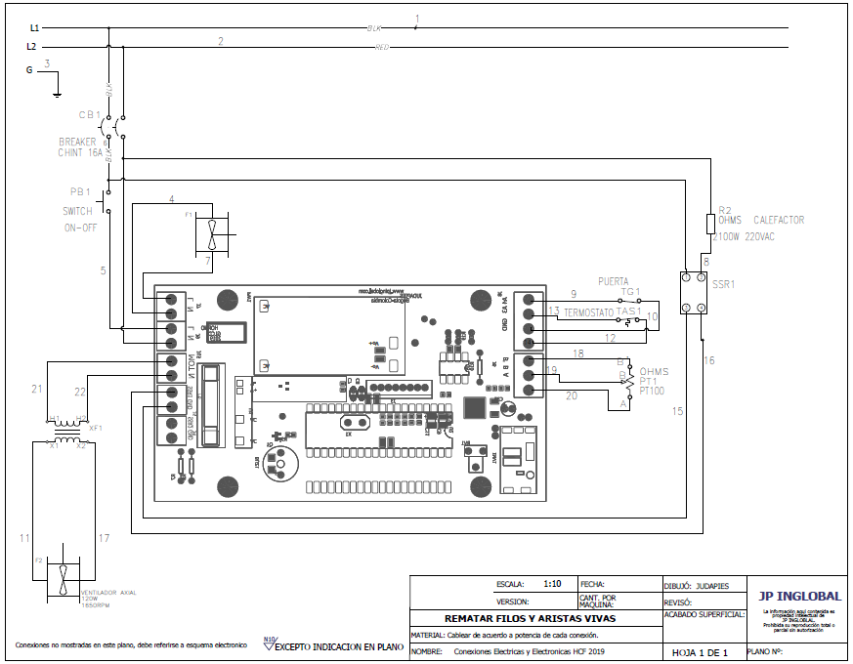

# SERVICIO

Si ocurre cualquier problema con el sistema de su Incubadora o sus componentes individuales, no intente realizar ningún arreglo. Servicio no autorizado puede invalidar la garantía. Por favor contacte el departamento de servicio de **JP Inglobal**.

En cualquier comunicación con **JP Inglobal** por favor refiérase al número del modelo, el número de fabricación de las partes y el número de serial de la unidad.

* 1. **Solución de problemas**

**¡ADVERTENCIA!**

**Siempre apague su Incubadora de convección natural y desconecte el cable de poder antes de realizar cualquier mantenimiento.**

Como con cualquier equipo, a veces se presentan dificultades. Si experimenta algún problema con la operación de su Incubadora consulte la siguiente lista de síntomas. Puede ser capaz de resolver la situación usted mismo de manera fácil y rápida.

Si el problema no se encuentra en la lista, o si las soluciones sugeridas no funcionan, por favor comuníquese con el centro de servicio de JP Inglobal. Aparte de las soluciones propuestas a continuación, no intente arreglar el equipo usted mismo.

|  |  |
| --- | --- |
| **Problema** | **Posible solución** |
| El Display está en blanco | * Espere un minuto, ya que el Display se refresca cada minuto, si el problema persiste apague y encienda nuevamente el equipo. |
| La Incubadora no enciende | * Verifique que el suministro eléctrico este dentro de los rangos establecidos. * Verifique que el equipo esté conectado correctamente al suministro eléctrico. |
| En el Display se observan caracteres extraños | * Espere a que La Incubadora refresque la pantalla, si el problema persiste apague y encienda nuevamente La Incubadora. |
| Se observa un valor negativo en la temperatura | * Verifique que el suministro eléctrico este dentro de los rangos establecidos. * Verifique que La Incubadora este correctamente conectado. * Apague y encienda el equipo. |
| La puerta está cerrada y emite alarma de “Puerta abierta” | * Revise que no haya ningún objeto obstruyendo el switch de la puerta. * Observe que la puerta este oprimiendo el switch de la manera correcta. |
| La Incubadora no controla adecuadamente la temperatura | * La Incubadora puede llegar a variar en algunos momentos hasta +/- 4°C del Setpoint. Espere a que La Incubadora estabilice su temperatura. * Abra la puerta aproximadamente durante 15 minutos y cierre nuevamente la puerta la Incubadora, esto se hace con el fin de que el control realice un ajuste en sus parámetros. |

# CLAUSULA EXONERATIVA DE RESPONSABILIDAD

La empresa **JP INGLOBAL** no se hace responsable de daños ocasionados por manipulación indebida e incumplimiento de los procedimientos señalados en este manual.

Así mismo, se excluye de toda responsabilidad por daños derivados por empleo de sustancias no compatibles con el equipo y hacer caso omiso a las indicaciones aquí señaladas.

Esta garantía NO aplica si el daño es causado por incendio, accidente, uso incorrecto, descuido, ajuste o reparación incorrecta, o daño causado por la instalación, adaptación, modificación, colocación de piezas no aprobadas o reparaciones realizadas por personal no autorizado.

Esta garantía NO aplica si los sellos de seguridad se encuentran rotos o han sido violentados.

Por lo anterior se solicita a cada una de las personas que manipule este equipo, tenga conocimiento previo de este manual y siga las indicaciones que fueron cuidadosamente preparadas, para obtener el máximo provecho del equipo y evitar que se causen daños.



Cualquier inquietud acerca del equipo comuníquese con nosotros a:

**JP BIOINGENIERIA SAS**

Fabricación de equipos biomédicos y psicológicos

[comercialjp@jpinglobal.com](mailto:comercialjp@jpinglobal.com)

Tel. +115 (1) 7568668

Av. Calle 80 # 69P - 07 / Bogotá – Colombia

[www.jpinglobal.com](http://www.jpinglobal.com)